Министерство образования и молодежной политики Свердловской области
государственное автономное профессиональное
образовательное учреждение Свердловской области
«Уральский радиотехнический колледж им. А.С. Попова»

ОТЧЕТ О ВЫПОЛНЕНИИ ДЕМОНСТРАЦИОННОГО ЭКЗАМЕНА

Обучающийся группы:
Корнев Илья константинович
Специальность: 09.02.06 Сетевое
и системное администрирование

Екатеринбург, 2026
Оглавление
МОДУЛЬ 1 3
1.1. Базовая настройка устройств 3
1.2. Основные сведения о настройке коммутатора и выбора реализации разделения на VLAN. 3
1.3. Конфигурация IP туннеля между офисами HQ и BR. 3
1.4. Настройка динамической маршрутизации с использованием протокола Link State. 3
1.5. Настройка протокола динамической конфигурации хостов. 4
МОДУЛЬ 2 5
2.1. Конфигурация сервера сетевой файловой системы (NFS) на HQ-SRV 5
2.2. Веб приложение на сервере HQ-SRV 5
2.3. Установка приложения Яндекс Браузер на HQ-CLI 5
МОДУЛЬ 3 6
3.1. Настройка защищенного туннеля между HQ-RTR и BR-RTR 6
3.2. Мониторинг устройств с помощью открытого программного обеспечения 6

МОДУЛЬ 1
1.1. Базовая настройка устройств
Таблица1-
Устройство | Интерфейс | IP адрес | Маска подсети | Шлюз по умолчанию
ISP | eth0 | DHCP (автоматически) | - | DHCP (автоматически)
ISP | eth1 | 172.16.1.1/28 | 255.255.255.240 | -
ISP | eth2 | 172.16.2.1/28 | 255.255.255.240 | -
HQ-RTR | eth0 | 172.16.1.2/28 | 255.255.255.240 | 172.16.1.1
HQ-RTR | eth1.100 | 192.168.1.1/27 | 255.255.255.224 | -
HQ-RTR | eth1.200 | 192.168.2.1/28 | 255.255.255.240 | -
HQ-RTR | eth1.999 | 192.168.99.1/29 | 255.255.255.248 | -
HQ-RTR | gre1 (ip tunnel) | 10.0.0.1/30 | 255.255.255.252 | -
HQ-SRV | ens18 | 192.168.1.2/27 | 255.255.255.224 | 192.168.1.1
HQ-CLI | ens18 | DHCP (192.168.2.2/28) | 255.255.255.240 | DHCP (192.168.2.1)
BR-RTR | eth0 | 172.16.2.2/28 | 255.255.255.240 | 172.16.2.1
BR-RTR | eth1 | 192.168.3.1/28 | 255.255.255.240 | -
BR-SRV | ens18 | 192.168.3.2/28 | 255.255.255.240 | 192.168.3.1

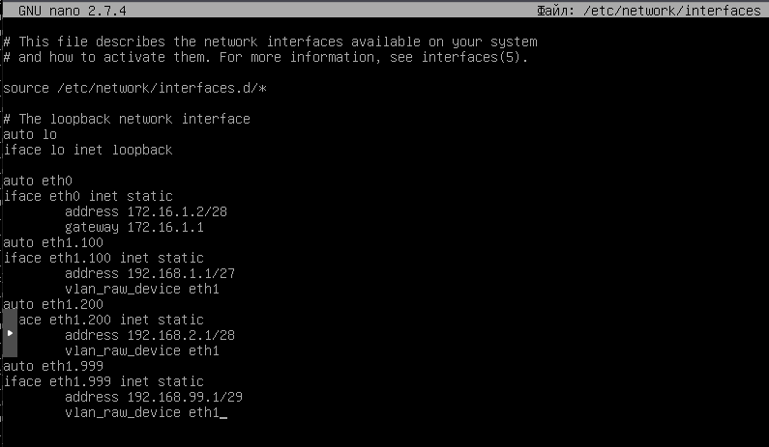
Рисунок 1 – Настройки hq-rtr

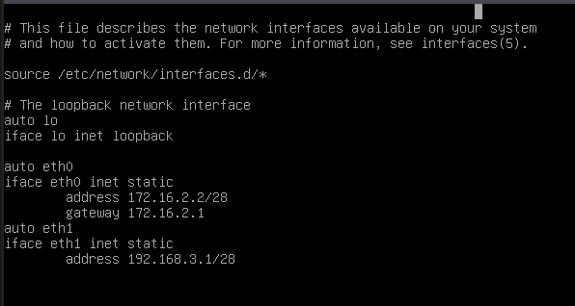
Рисунок 2 – Настройки br-rtr

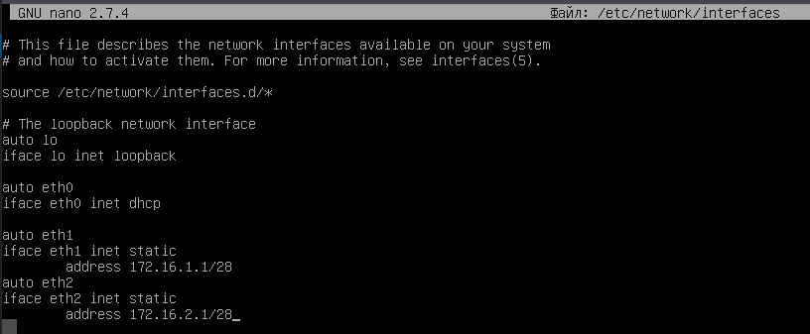
Рисунок 3 – Настройки isp

1.2. Основные сведения о настройке коммутатора и выбора реализации разделения на VLAN.
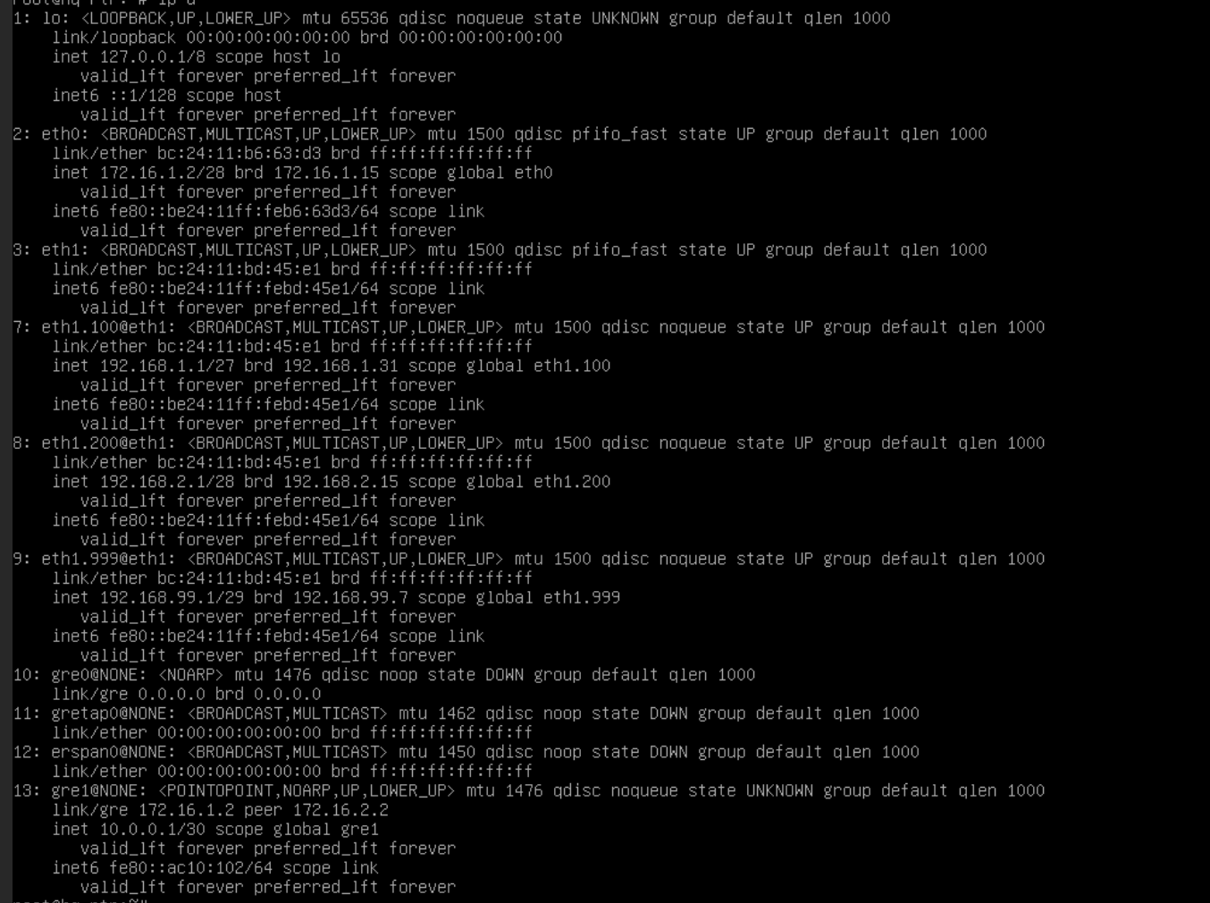
Рисунок 4 - VLAN — HQ-RTR
В локальной сети организации было реализовано логическое разделение на виртуальные локальные сети (VLAN) с целью повышения безопасности и удобства администрирования.
1.3. Конфигурация IP туннеля между офисами HQ и BR.
Для организации связи между офисами HQ и BR был настроен GRE-туннель.
Туннель обеспечивает передачу трафика между удалёнными сетями через промежуточную сеть (ISP), позволяя объединить их в единую логическую сеть.
Для туннеля использована сеть:
- 10.0.0.0/30
Проверка работоспособности выполнялась с помощью команды ping между узлами туннеля.

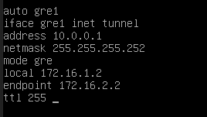
Рисунок 5 – Настройки туннеля на hq-rtr
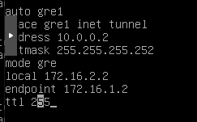
Рисунок 6 – Настройки туннеля на br-rtr
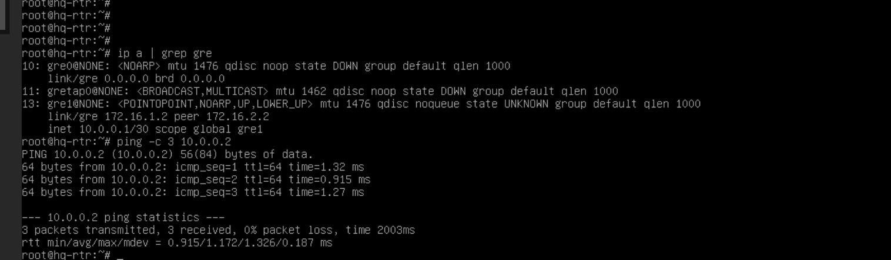
Рисунок 7 – HQ-RTR
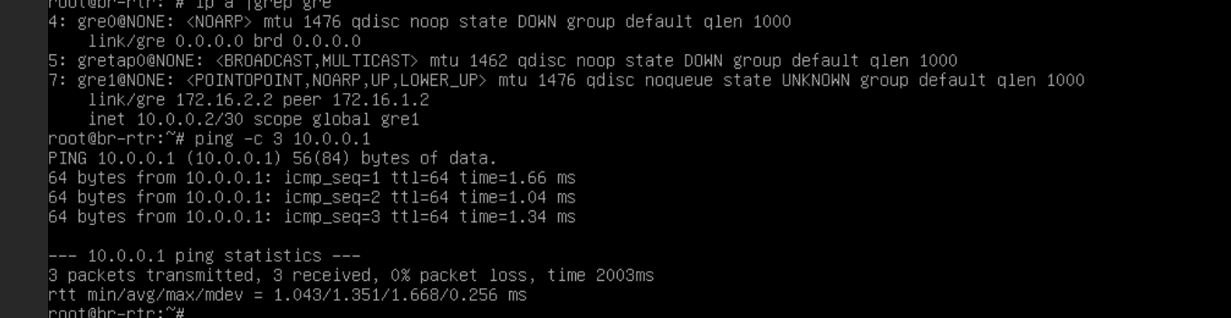
Рисунок 8 – BR - RTR
1.4. Настройка динамической маршрутизации с использованием протокола Link State.
В сети был реализован протокол динамической маршрутизации OSPF (протокол Link State).
OSPF обеспечивает:
- автоматический обмен маршрутами
- быструю адаптацию к изменениям сети
- оптимальный выбор маршрутов

Маршрутизаторы HQ и BR обмениваются информацией о доступных сетях через GRE-туннель.
Для повышения безопасности была настроена аутентификация (MD5), что предотвращает подключение посторонних маршрутизаторов.
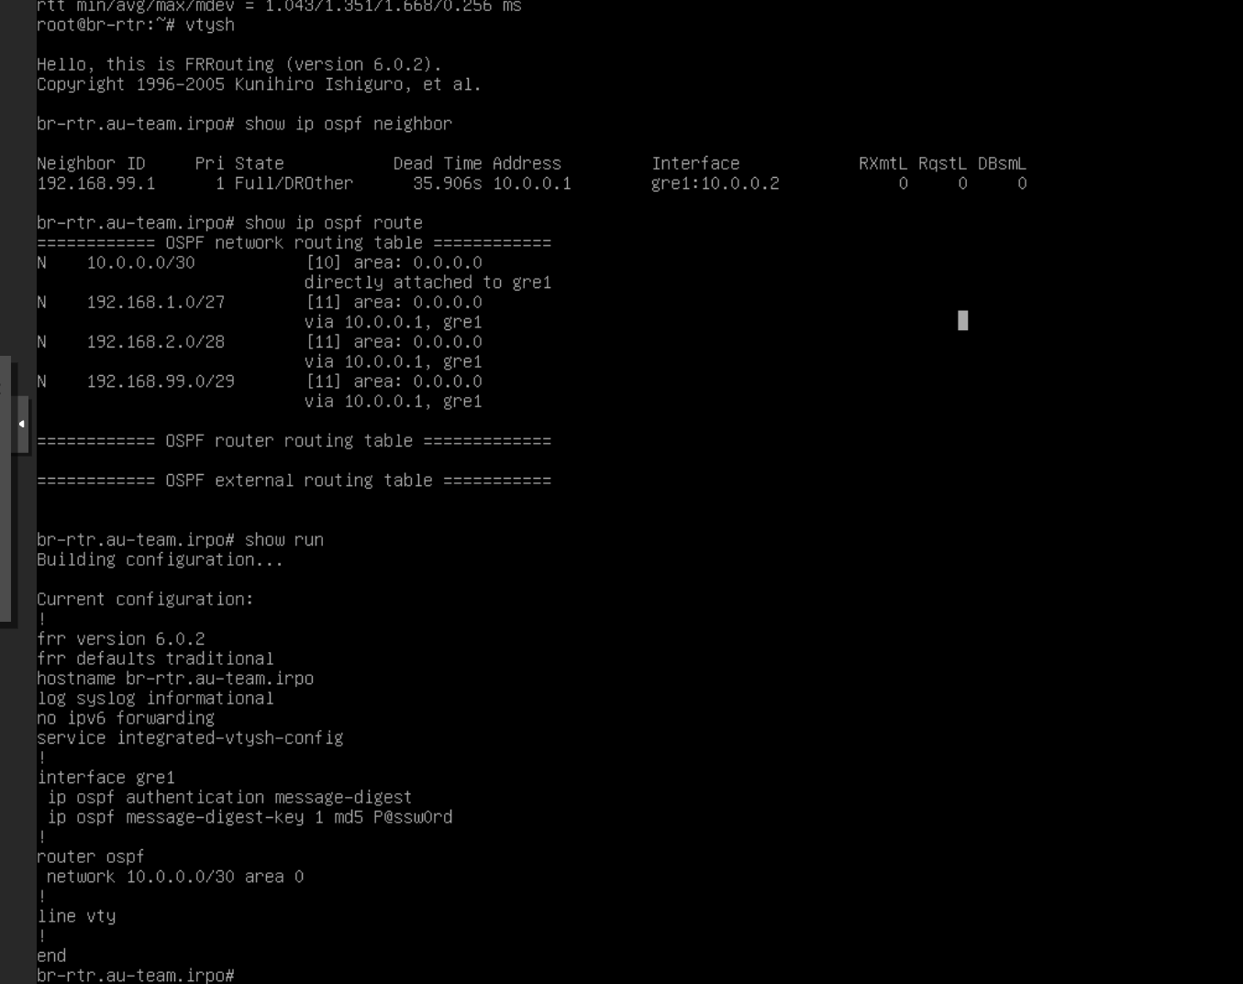
Рисунок 4 – настройка
После настройки GRE-туннеля и динамической маршрутизации OSPF была выполнена проверка связности между офисами HQ и BR. Связь между офисами обеспечивается через GRE-туннель с адресацией 10.0.0.0/30. На маршрутизаторах HQ-RTR и BR-RTR были проверены маршруты, полученные по протоколу OSPF.
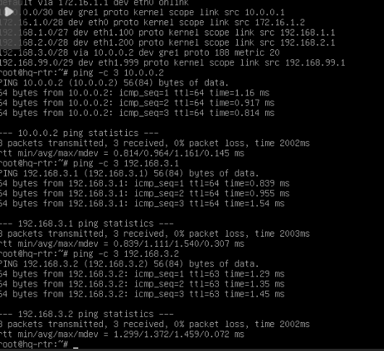
Рисунок 5 – Проверка

1.5. Настройка протокола динамической конфигурации хостов.
Для автоматической настройки сетевых параметров был настроен DHCP-сервер на маршрутизаторе HQ.
DHCP-сервер раздаёт:
- IP-адрес
- шлюз по умолчанию
- DNS-сервер
Это позволяет упростить подключение клиентов, исключить ручные ошибки настройки и централизованно управлять адресацией
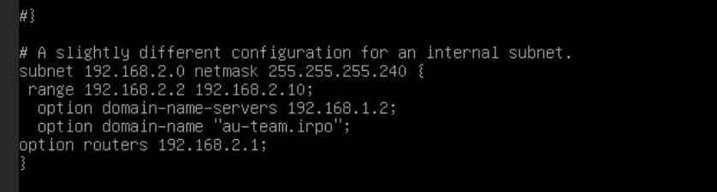
Рисунок 6 – Настройка
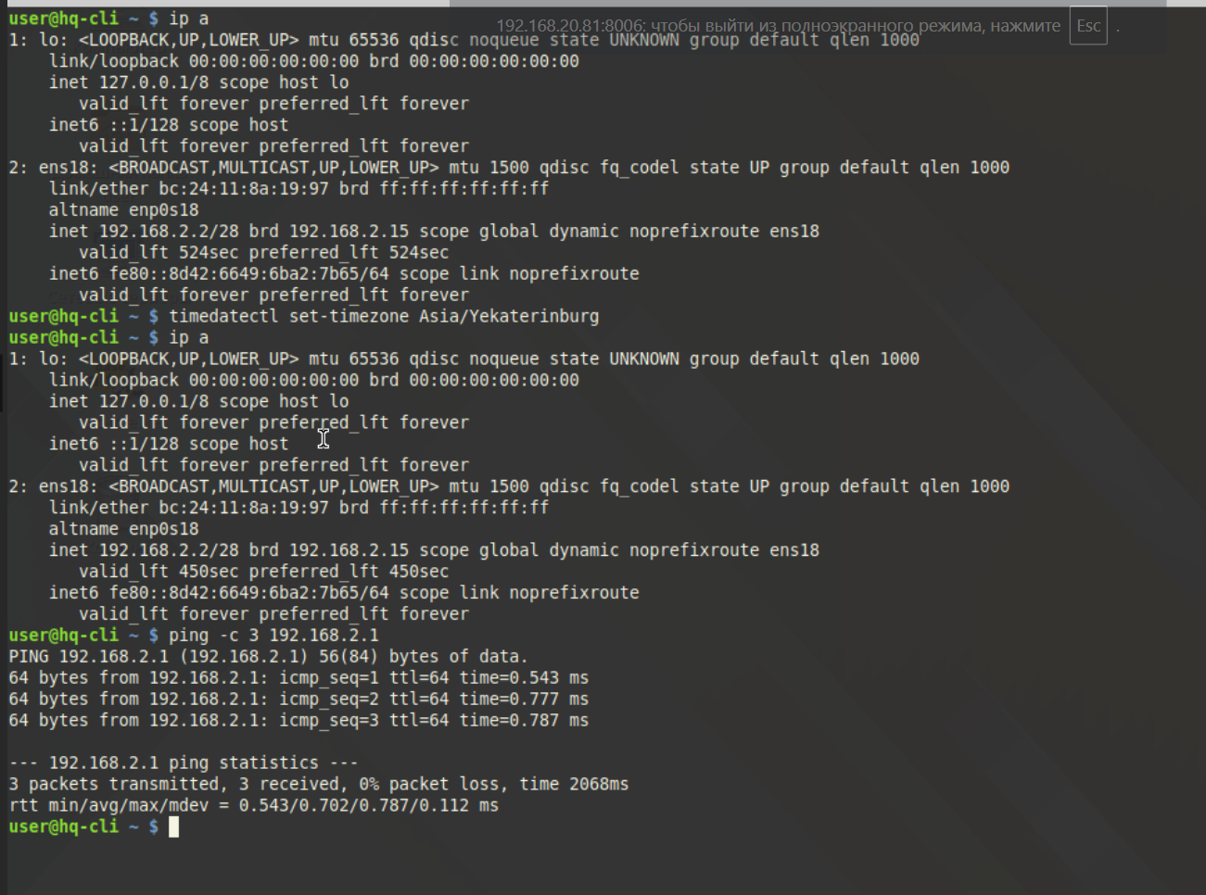
Рисунок 7 – Итог

МОДУЛЬ 2

2.1. Конфигурация сервера сетевой файловой системы (NFS) на HQ-SRV

На сервере HQ-SRV настроили NFS: установили пакет, создали общий каталог “/raid/nfs” и открыли к нему доступ. На клиенте HQ-CLI смонтировали этот ресурс в “/mnt/nfs” – успех подтверждает “df -h”. NFS обеспечивает централизованное хранение файлов в локальной сети.
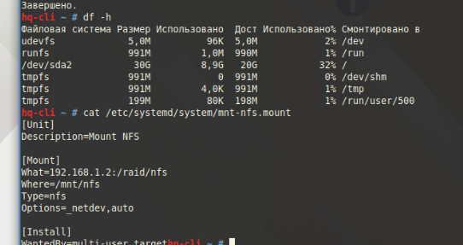
Рисунок 8 – Проверка NFS и unit systemd

2.2. Веб приложение на сервере HQ-SRV
На сервере HQ-SRV было развёрнуто веб-приложение с использованием веб-сервера Apache и системы управления базами данных MariaDB.
В файле index.php были указаны корректные параметры подключения к базе данных: имя базы данных, пользователь, пароль и адрес сервера базы данных. Работоспособность приложения была проверена с клиентской машины HQ-CLI через браузер по адресу http://192.168.1.2.
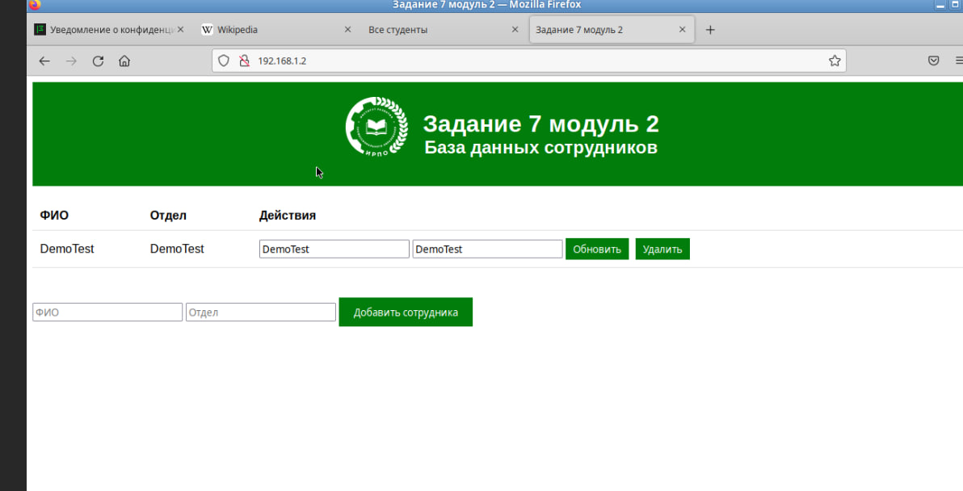
Рисунок 9 – Проверка

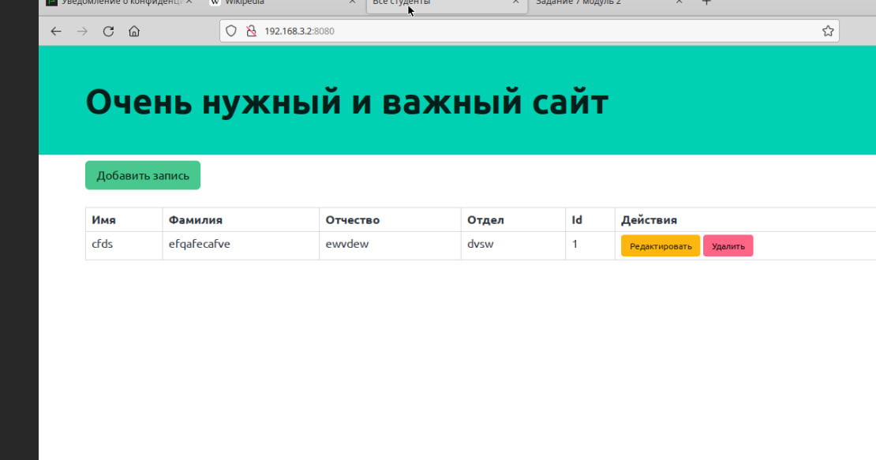
Рисунок 10 – Проверка
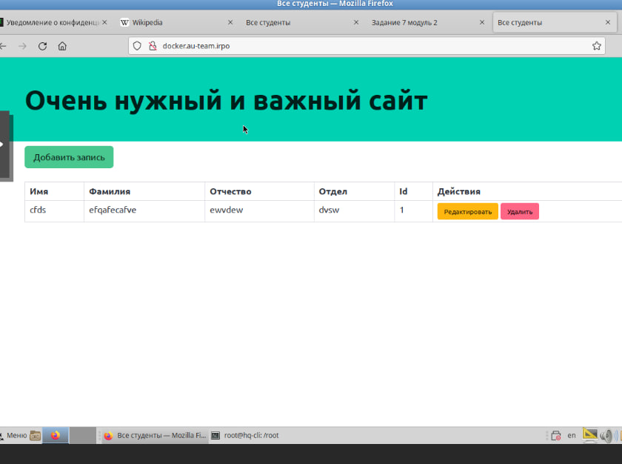
Рисунок 11 – Проверка действий с сайтом

2.3. Установка приложения Яндекс Браузер на HQ-CLI

На клиентской машине HQ-CLI был установлен Яндекс Браузер для проверки доступа к веб-приложениям и внутренним ресурсам организации.


Рисунок 12 – Ярлык скачанного браузера

